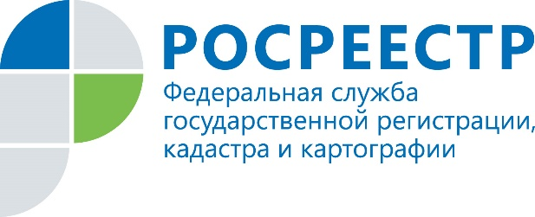

Анонс

Управление Росреестра по Иркутской области расскажет о том, как поставить на кадастровый учет реконструированный объект

6 мая 2021 года Управление Росреестра по Иркутской области проведет «горячую линию» по теме «Порядок осуществления государственного кадастрового учета на реконструированные объекты недвижимости».
Задать свои вопросы жители региона смогут по телефону в Иркутске: 450-171, 450-176.
«Горячая линия» будет работать с 8 до 17 часов.

При использовании информации ссылка на пресс-службу Управления Росреестра по Иркутской области обязательна
Мы в социальных сетях:
http://vk.com/rosreestr38
http://facebook.com/rosreestr38

